开江县人民政府房屋征收与补偿办公室2019年决算及编制说明
目录

公开时间：2020年9月21日

第一部分 部门概况 4
一、基本职能及主要工作 4
二、机构设置 8
第二部分 2019年度部门决算情况说明 9
一、收入支出决算总体情况说明 9
二、收入决算情况说明 9
三、支出决算情况说明 10
四、财政拨款收入支出决算总体情况说明 11
五、一般公共预算财政拨款支出决算情况说明 12
六、一般公共预算财政拨款基本支出决算情况说明 14
七、“三公”经费财政拨款支出决算情况说明 14
八、政府性基金预算支出决算情况说明 15
九、 国有资本经营预算支出决算情况说明 15
十一、其他重要事项的情况说明 17
第三部分 名词解释 19
第四部分 附件 21
附件1 21
附件2 28
第五部分 附表 29
一、收入支出决算总表 29
二、收入总表 29
三、支出总表 29
四、财政拨款收入支出决算总表 29
五、财政拨款支出决算明细表（政府经济分类科目） 29
六、一般公共预算财政拨款支出决算表 29
七、一般公共预算财政拨款支出决算明细表 29
八、一般公共预算财政拨款基本支出决算表 29
九、一般公共预算财政拨款项目支出决算表 29
十、一般公共预算财政拨款“三公”经费支出决算表 29
十一、政府性基金预算财政拨款收入支出决算表 29
十二、政府性基金预算财政拨款“三公”经费支出决算表 29
十三、国有资本经营预算支出决算表 29

第一部分 部门概况

基本职能及主要工作

单位主要职责是：
（1）贯彻执行国家和省国有土地上房屋征收与补偿的法律、法规和政策，制定本县区域内国有土地上房屋征收与补偿的有关具体规定；
（2）对拟征收范围内的房屋权属、区位、用途、建筑面积等情况组织调查登记，并在房屋征收范围内公布；

（3）拟定征收补偿方案；
（4）代县政府拟定房屋征收决定和补偿决定；
（5）组织公开抽签选定房地产评估机构；
（6）与被征收人订立房屋征收与补偿协议；
（7）征收补偿费用的专户存储、监管与拨付；
（8）建立和管理房屋征收与补偿档案；
（9）受县政府委托代理房屋征收与补偿纠纷工作中所涉及行政复议、行政诉讼、司法强制执行申请案件；

（10）完成法律法规规定的和县政府交办的其他有关房屋征收与补偿工作。

二、2019年工作总结
（一）突出主线主业，全力抓好征收补偿工作。一是如期完成年初征拆目标任务。今年以来，我办重点完成了城普新区三四期、滨水景观一期北侧（涂家院子棚改项目至3号桥）、自来水公司扩容、普安孝文化广场等项目的房屋征拆工作，共涉及拆迁房屋230余栋，建筑面积达11万余平方米，兑付安置补偿款约4.1亿元，安置人口约1155人，为房产市场去库存835套，面积约8.72万平方米。同步实施了五路口城市综合体安置房建设点、蔡家院子农贸市场、嘉阳天宇周边道路等重点市政建设项目，目前正在组织房屋登记和面积测绘、价值评估等工作。同时，我办还做好了城一小对面低矮房片区、党政机关范围内房屋拆迁、肉联厂片区、城普新区四宗地等项目的前期摸底调查和资金概算等工作。二是积极妥善处置征拆信访案件。今年以来，我办共接访27次，涉访案件9件，其中群访5件、个访4件。妥善处置原机关幼儿园片区30余户拆迁户反映开发商未支付过渡费问题、二里半山庄片区要求拆迁改造问题、五路口城市综合体1.2.3号楼未修建及下剩部分拆迁问题、政府招待所下剩12户拆迁问题、东城粮站18户拆迁户反映棚改征收方案不合理问题等5件群访案件；有效解决南环线陈通清土地置换问题、原化工厂拆迁户廖天银安置房调剂问题、原滨水景观被征收户曹开端因房屋拆迁后未拿到安置房房产证导致子女入学难问题、三罗金都拆迁户朱洪建一套住房未接房问题等4件个访案件。
（二）围绕党建核心，全面抓好干部队伍建设。一是全面推进党支部标准化建设，选齐配强了支部班子队伍，常态化开展“三会一课”、“党员活动日”等规定性活动，定期开展党员思想政治教育。二是严格落实党风廉政建设“一岗双责”制，健全和完善三联廉政反腐层级化管理机制，主要领导与分管领导、股室负责人层层签订廉政责任书，层层落实廉政责任。坚持每周例会开展廉洁从政教育和警示教育，切实筑牢干部职工廉洁自律防线。三是扎实推进意识形态工作。坚持每周例会传达学习党的路线方针政策和中央、省、市、县委的重大决策部署，引导党员干部职工树牢“四个意识”，坚定“四个自信”，坚决做到“两个维护”。四是开展政策业务培训。先后选派两名班子成员赴浙江大学、中国传媒大学参加为期一周的轮训，进一步提高班子队伍的领导水平和问题处置能力。同时，在单位举办征拆政策和业务技能培训，提高了全办工作工作人员的征拆能力。
（三）践行为民宗旨，精准抓好脱贫攻坚工作。一是狠抓基层党建。每月定期到帮扶村指导党建工作，规范完善党务、村务公开和“三会一课”等制度建设，指导完成党务工作软、硬件资料建设。坚持每季度深入帮扶村讲党课，宣讲党的光辉历史和党的政策，凝聚村委干部的向心力和战斗力；坚持每月组织党员干部深入帮扶村开展感恩奋进教育和政策宣讲活动，宣讲国家的惠农政策、脱贫政策和乡镇行政区划调整等政策，提高群众对脱贫工作的满意度和对乡镇行政区划调整工作的支持度。二是突出真帮真扶。坚持每月深入帮扶村开展产业带动、义务劳动、技术指导、法律援助等帮扶活动，在春节、端午、中秋等节日期间开展走访慰问活动，为新宁镇胡家沟村、老鹰岩村的贫困户送去棉被、青油、大米、月饼等物资，折合人民币共计1万余元，帮助贫困户解决实际困难20余件。同时，我办还倾力为老鹰岩村实施了安全饮水工程，维修、安装饮水管道2000余米，解决30余户困难群众的饮水问题，让老百姓吃上了干净水、放心水。

三、机构设置

开江县征收办是县人民政府直属正科级事业单位，核准事业编制为16人，其中设置主任1名、副主任2名，内设3个股室以及相应的3个股长，分别是综合股、征收股、信访室。

第二部分 2019年度部门决算情况说明

- 收入支出决算总体情况说明
2019年度收、支总计8437.02万元。与2018年3095.83万元相比，收、支总计各增加5341.19万元，增加172.53%。主要变动原因是调整预算数。
（图1：收、支决算总计变动情况图）（柱状图）
- 收入决算情况说明

2019年本年收入合计8437.02万元，其中：一般公共预算财政拨款收入8008.39万元，占94.92%；政府性基金预算财政拨款收入428.63万元，占5.08%；国有资本经营预算财政拨款收入0万元，占0%；事业收入0万元，占0%；经营收入0万元，占0%；附属单位上缴收入0万元，占0%；其他收入0万元，占0%。

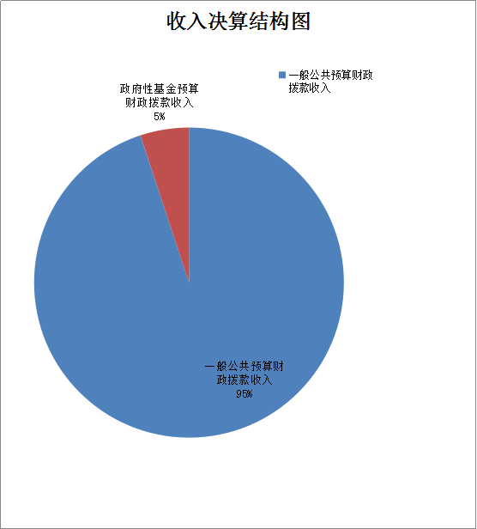
（图2：收入决算结构图）（饼状图）
- 支出决算情况说明
2019年本年支出合计8437.01万元，其中：基本支出136.38万元，占1.62%；项目支出8300.63万元，占98.38%；上缴上级支出0万元，占0%；经营支出0万元，占0%；对附属单位补助支出0元，占0%。
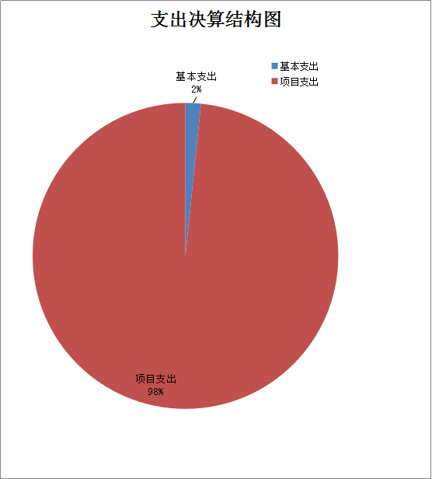
（图3：支出决算结构图）（饼状图）

四、财政拨款收入支出决算总体情况说明
2019年财政拨款收、支总计8437.02万元。与2018年相比，财政拨款收、支总计增加5341.19万元，增加172.53%。
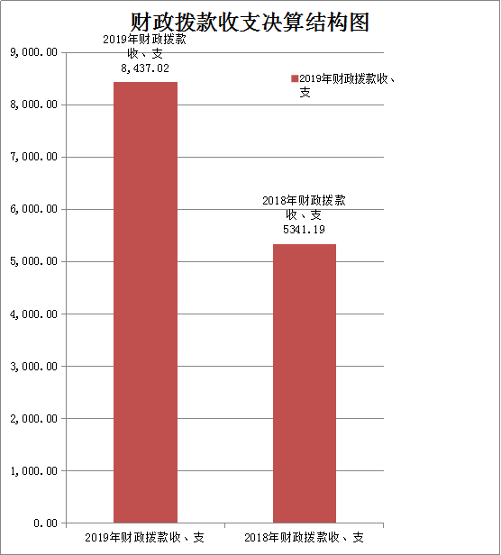
（图4：财政拨款收支决算结构图）（柱状图）

五、一般公共预算财政拨款支出决算情况说明

（一）一般公共预算财政拨款支出决算总体情况
2019年一般公共预算财政拨款支出8008.38万元，占本年支出合计的100%。与2018年相比，一般公共预算财政拨款增加4912.55万元，增加158.68%。
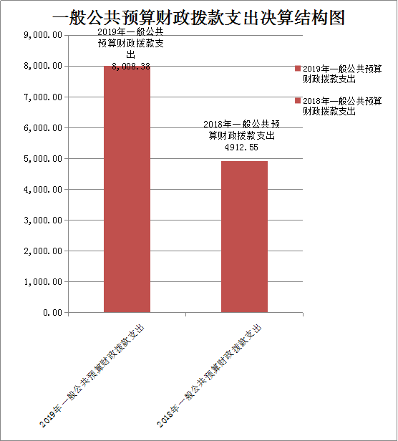
（图5：一般公共预算财政拨款支出决算结构图）（柱状图）

（二）一般公共预算财政拨款支出决算结构情况
2019年一般公共预算财政拨款支出8008.39万元，主要用于以下方面:社会保障和就业（类）支出15.63万元，占0.2%；卫生健康支出5.36万元，占0.07%；城乡社区支出105.21万元，占比1.31 %。住房保障支出7882.19万元，占98.42 %。
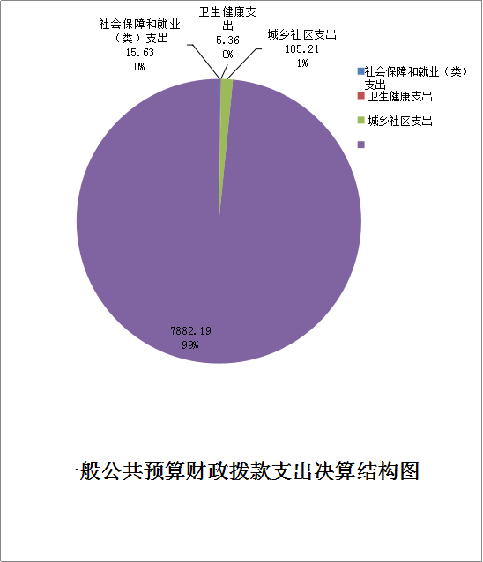
（图6：一般公共预算财政拨款支出决算结构图）（饼状图）

（三）一般公共预算财政拨款支出决算具体情况

2019年一般公共预算支出决算数为8008.39，完成预算100%。其中：
1.社会保障和就业（类）行政事业单位离退休（款）机关事业单位基本养老保险缴费支出（项）:支出决算为15.63万元，完成预算100%。
2.卫生健康（类）行政事业单位医疗（款）事业单位医疗（项）:支出决算为5.36万元，完成预算100%。
3.城乡社区（类）城乡社区管理事务（款）基他城乡社区管理事务支出（项）:支出决算为105.21万元，完成预算100%。
4.住房保障（类）住房改革支出（款）住房公积金（项）:支出决算为7882.19万元，完成预算100%。

六、一般公共预算财政拨款基本支出决算情况说明
2019年一般公共预算财政拨款基本支出136.39万元，其中：
人员经费118.36万元，主要包括：基本工资、津贴补贴、奖金、伙食补助费、绩效工资、机关事业单位基本养老保险缴费、职业年金缴费、其他社会保障缴费、其他工资福利支出、离休费、退休费、抚恤金、生活补助、医疗费、奖励金、住房公积金、提租补贴、购房补贴、其他对个人和家庭的补助支出等。
公用经费18.03万元，主要包括：办公费、印刷费、咨询费、手续费、水费、电费、邮电费、取暖费、物业管理费、差旅费、因公出国（境）费用、维修（护）费、租赁费、会议费、培训费、公务接待费、劳务费、委托业务费、工会经费、福利费、公务用车运行维护费、其他交通费、税金及附加费用、其他商品和服务支出、办公设备购置、专用设备购置、信息网络及软件购置更新、其他资本性支出等。

七、“三公”经费财政拨款支出决算情况说明

（一）“三公”经费财政拨款支出决算总体情况说明
2019年“三公”经费财政拨款支出决算为0万元，决算数小于预算数（或与预算数持平）的主要原因是完成履行中央八项规定之要求。

（二）“三公”经费财政拨款支出决算具体情况说明
2019年“三公”经费财政拨款支出决算中，因公出国（境）费支出决算0万元，占0%；公务用车购置及运行维护费支出决算0万元，占0%；公务接待费支出决算0万元，占0%。具体情况如下：
1.因公出国（境）经费支出0万元，完成预算0%。全年安排因公出国（境）团组0次，出国（境）0人。
2.公务用车购置及运行维护费支出0万元
公务用车运行维护费支出0万元。
3.公务接待费支出0万元，完成预算0%。

八、政府性基金预算支出决算情况说明
2019年政府性基金预算拨款支出428.63万元。
- 国有资本经营预算支出决算情况说明
2019年国有资本经营预算拨款支出0万元。
- 预算绩效情况说明
- 预算绩效管理工作开展情况。
根据预算绩效管理要求，本部门（单位）在年初预算编制阶段，组织对城普新区等项目开展了预算事前绩效评估，对该项目编制了绩效目标，开展了绩效监控，年终执行完毕后，对项目开展了绩效目标完成情况梳理填报。
本部门按要求对2019年部门整体支出开展绩效自评，从评价情况来看，我部门预算编制、执行、管理严格按照程序进行支出符合部门预算批复的用途，无截留、挤占、挪用、虚列支出等情况。
- 部门开展绩效评价结果。

本单位按要求对2019年部门整体支出绩效评价情况

开展自评，整体支出绩效目标申报表和项目支出绩效目标申报表，见附件。

十一、其他重要事项的情况说明

（一）机关运行经费支出情况
2019年，机关运行经费支出17.86万元，比2017年21.35增减少3.49万元，下降16.42%。
（二）政府采购支出情况
2019年，我办政府采购支出总额0万元。

（三）国有资产占有使用情况
截至2019年12月31日，我办共有车辆０辆。其中：部级领导干部用车0辆、一般公务用车0辆、一般执法执勤用车0辆、特种专业技术用车0辆、其他用车0辆，其他用车主要是用于……单价50万元以上通用设备0台（套），单价100万元以上专用设备0台（套）。

- 名词解释

1.财政拨款收入：指单位从同级财政部门取得的财政预算资金。
2.事业收入：指事业单位开展专业业务活动及辅助活动取得的收入。如…（二级预算单位事业收入情况）等。
3.经营收入：指事业单位在专业业务活动及其辅助活动之外开展非独立核算经营活动取得的收入。如…（二级预算单位经营收入情况）等。
4.其他收入：指单位取得的除上述收入以外的各项收入。主要是…（收入类型）等。
5.用事业基金弥补收支差额：指事业单位在当年的财政拨款收入、事业收入、经营收入、其他收入不足以安排当年支出的情况下，使用以前年度积累的事业基金（事业单位当年收支相抵后按国家规定提取、用于弥补以后年度收支差额的基金）弥补本年度收支缺口的资金。
6.年初结转和结余：指以前年度尚未完成、结转到本年按有关规定继续使用的资金。
7.结余分配：指事业单位按照事业单位会计制度的规定从非财政补助结余中分配的事业基金和职工福利基金等。
8、年末结转和结余：指单位按有关规定结转到下年或以后年度继续使用的资金。
9.一般公共服务（类）…（款）…（项）：指……。
10.外交（类）…（款）…（项）：指……。
11.公共安全（类）…（款）…（项）：指……。
12.教育（类）…（款）…（项）：指……。
13.科学技术（类）…（款）…（项）：指……。
14.文化体育与传媒（类）…（款）…（项）：指……。
15.社会保障和就业（类）…（款）…（项）：指……。
16.医疗卫生与计划生育（类）…（款）…（项）：指……。
17.节能环保（类）…（款）…（项）：指……。
18.城乡社区（类）…（款）…（项）：指……。
19.农林水（类）…（款）…（项）：指……。
20.交通运输（类）…（款）…（项）：指……。
21.资源勘探信息等（类）…（款）…（项）：指……。
22.商业服务业（类）…（款）…（项）：指……。
23.金融（类）…（款）…（项）：指……。
24.国土海洋气象等（类）…（款）…（项）：指……。
25.住房保障（类）…（款）…（项）：指……。
26.粮油物资储备（类）…（款）…（项）：指……。
27.基本支出：指为保障机构正常运转、完成日常工作任务而发生的人员支出和公用支出。
28.项目支出：指在基本支出之外为完成特定行政任务和事业发展目标所发生的支出。
29.经营支出：指事业单位在专业业务活动及其辅助活动之外开展非独立核算经营活动发生的支出。
30.“三公”经费：指部门用财政拨款安排的因公出国（境）费、公务用车购置及运行费和公务接待费。其中，因公出国（境）费反映单位公务出国（境）的国际旅费、国外城市间交通费、住宿费、伙食费、培训费、公杂费等支出；公务用车购置及运行费反映单位公务用车车辆购置支出（含车辆购置税）及租用费、燃料费、维修费、过路过桥费、保险费等支出；公务接待费反映单位按规定开支的各类公务接待（含外宾接待）支出。
31.机关运行经费：为保障行政单位（含参照公务员法管理的事业单位）运行用于购买货物和服务的各项资金，包括办公及印刷费、邮电费、差旅费、会议费、福利费、日常维修费、专用材料及一般设备购置费、办公用房水电费、办公用房取暖费、办公用房物业管理费、公务用车运行维护费以及其他费用。

第四部分 附件

附件1

开江县人民政府房屋征收与补偿办公室2019年部门整体支出绩效目标申报表

附件2

开江县人民政府房屋征收与补偿办公室2019年部门项目支出绩效目标申报表

第五部分 附表

一、收入支出决算总表

二、收入总表

三、支出总表

四、财政拨款收入支出决算总表

五、财政拨款支出决算明细表（政府经济分类科目）

六、一般公共预算财政拨款支出决算表

七、一般公共预算财政拨款支出决算明细表

八、一般公共预算财政拨款基本支出决算表

九、一般公共预算财政拨款项目支出决算表

十、一般公共预算财政拨款“三公”经费支出决算表

十一、政府性基金预算财政拨款收入支出决算表

十二、政府性基金预算财政拨款“三公”经费支出决算表

十三、国有资本经营预算支出决算表

